**TUGAS 7 MYSQL**

JAWABAN :

1. Create Table

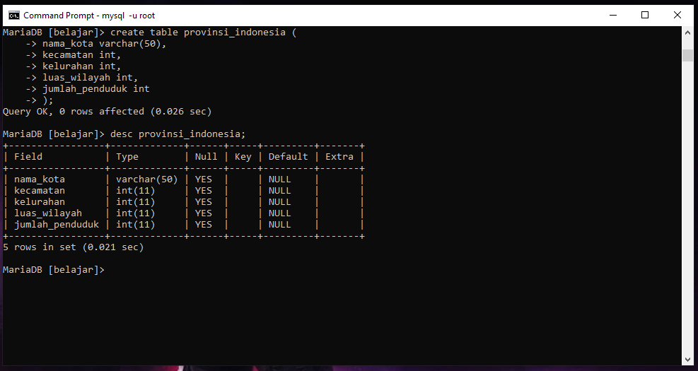

1. INPUT 8 kota

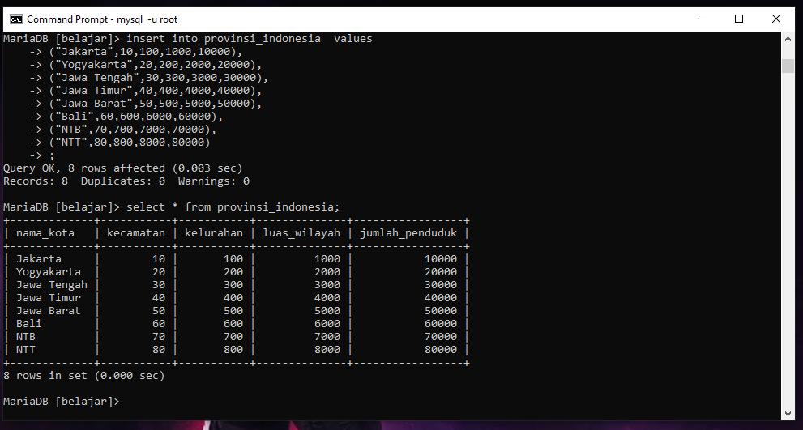

1. Input 2 kota terkahir

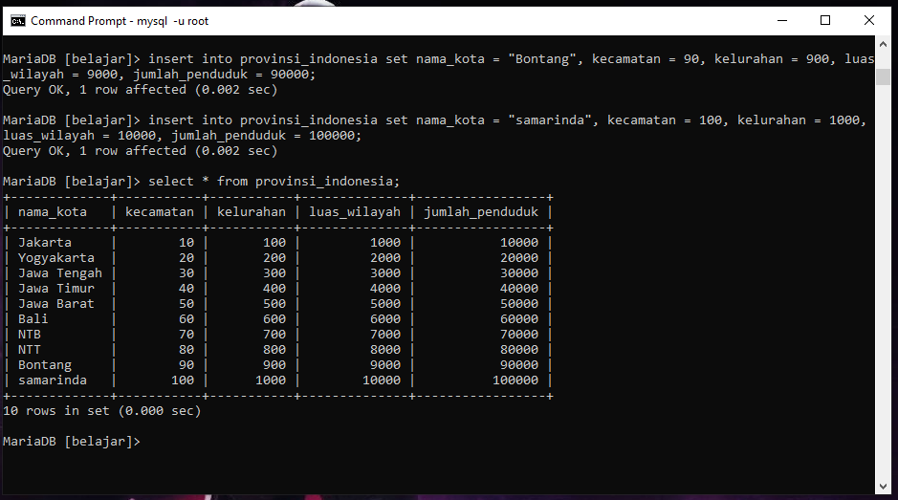

1. Buat table ke 2

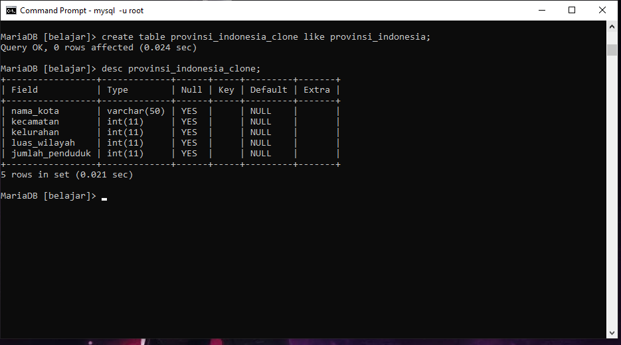

1. Delete Column dan sisakan 2 column

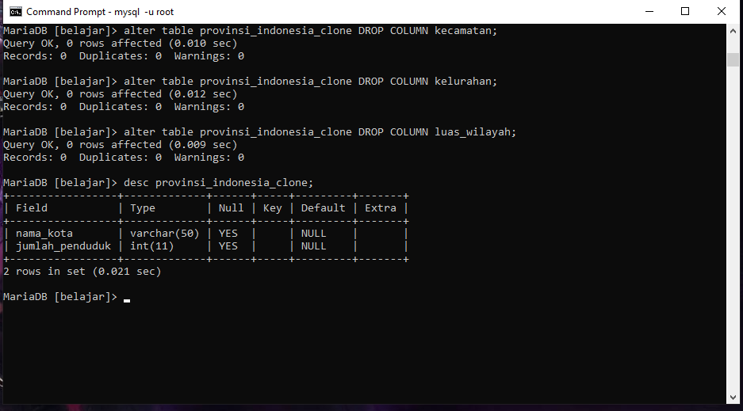

1. Input Table ke table 2 hanya nama_kota dan jumlah_penduduk

